

**TEAM CHALLENGE - SPRING 9**

**REGLAS WAF – NIVEL MEDIO DVWA**

1.- REGLAS WAF USADAS PARA LA REALIZACION DEL TEAM





Para la configuración del WAF en la maquina REDWEB con IP 10.0.2.4, he configurado la maquina como un proxy inverso, de forma que todo el trafico que envío a la web DVWA, se redirige por el WAF modsecurity instalado en la REDWEB, incluyendo las 5 reglas del ejercicio en el archivo /etc/apache2/sites-enabled/dvwa-proxy.conf.

2 – APLICACIÓN DE LA REGLAS WAF EN DVWA – NIVEL MEDIO EN MAQUINA KALI

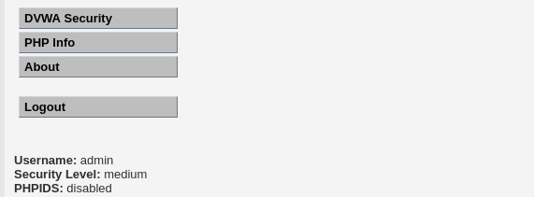

* PATH TRAVERSAL:

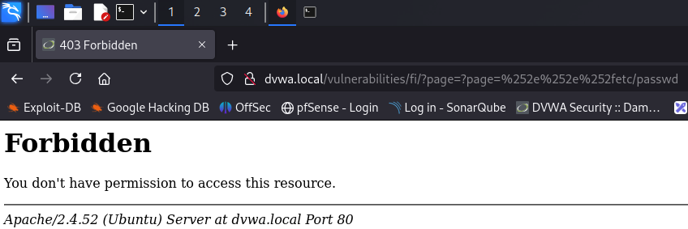



* LOCAL FILE INCLUSION (LFI)

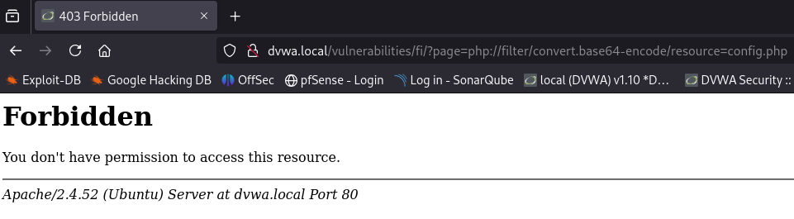



* REMOTE FILE INCLUSION(RFI)

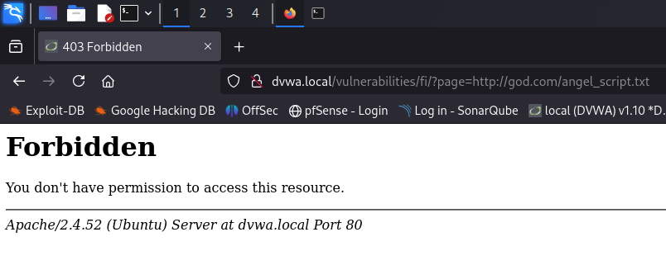



* CROSS SITE SCRIPTING REFLECTED (XSS REFLEJADO)

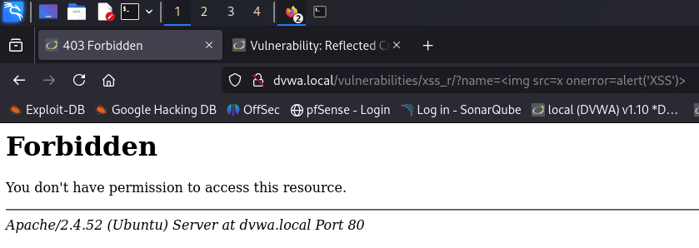



* SQL INJECTION (SQLi)

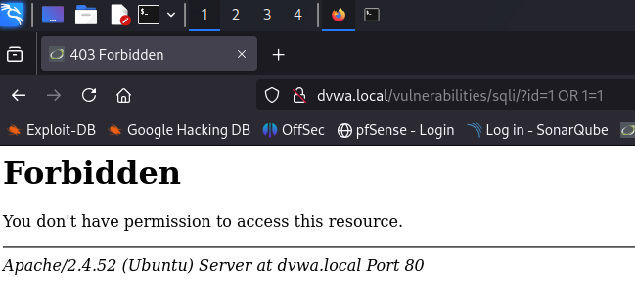



* REMOTE CODE EXECUTION (RCE)

